Používateľská príručka
Ledger Nano S Plus

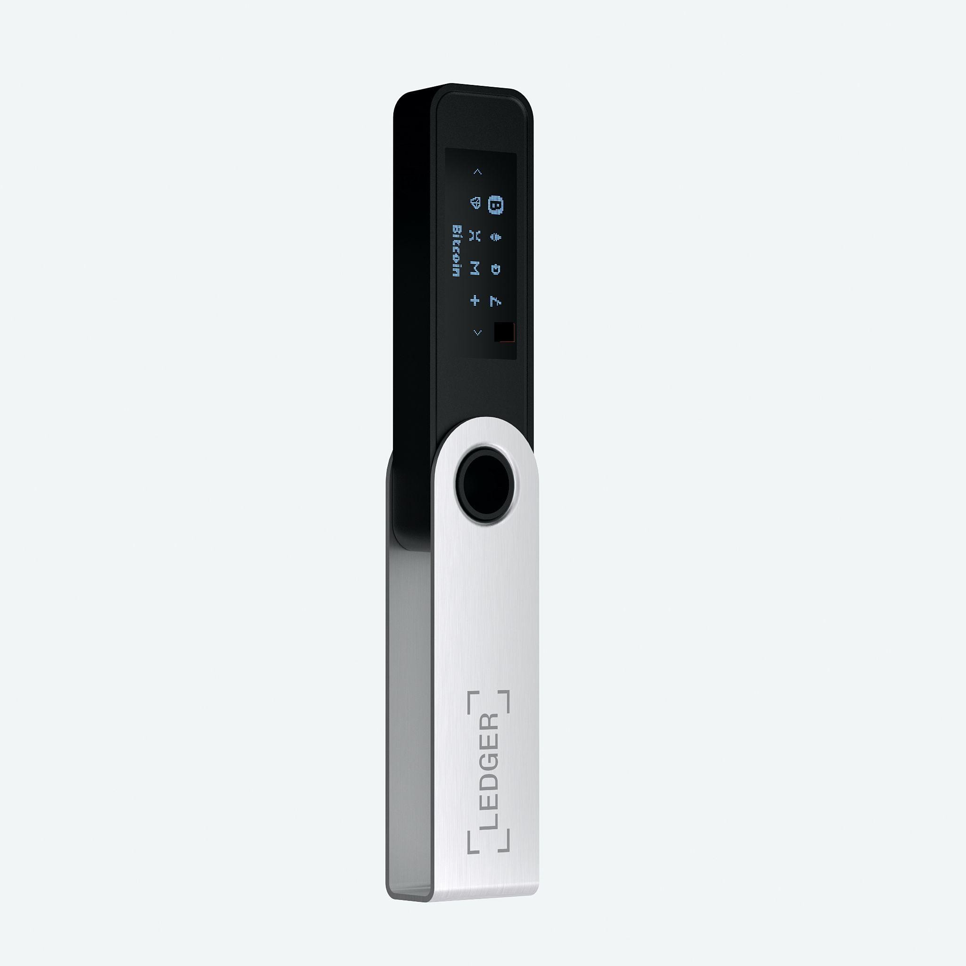

Prispievatelia
- Cécile Leang | Manažér znalostnej databázy

História dokumentov

Autor | Dátum | Účel úpravy
Cécile Leang | 25/01/2022 | Vytváranie dokumentov
Benoit Lucet | 02/02/2022 | Preskúmanie dokumentov
Cécile Leang | 19/02/2022 | Úpravy po preskúmaní
Romain Muguet | 21/02/2022 | Preskúmanie dokumentov
Cécile Leang | 22/02/2022 | Úpravy po preskúmaní

O tomto dokumente

Čo je Ledger Nano S Plus?

Ledger Nano S Plus je vylepšená verzia najznámejšej hardvérovej peňaženky na svete, ktorá sa môže pochváliť väčšou a kvalitnejšou obrazovkou, väčšou kapacitou úložiska a oveľa väčším počtom doplnkov a aplikácií na podporu širokej škály mincí a funkcií, ako sú DeFi a NFT.

Nano S Plus je vybavený špičkovým bezpečnostným prvkom, ktorý v kombinácii s operačným systémom Ledger umožňuje vývojárom nahrávať a testovať svoje aplikácie priamo do produktu.

Účel

Tento dokument obsahuje prehľad hlavných funkcií zariadenia Nano S Plus, ktorý vám pomôže začať pracovať. Po prečítaní tohto dokumentu by ste mali byť schopní nastaviť zariadenie Nano S Plus, používať hlavné funkcie a chrániť svoje zariadenie.

Predpoklady

Skôr ako začnete používať zariadenie Nano S Plus, musíte sa uistiť, že ste splnili nasledujúce požiadavky:
- Počítač s operačným systémom Windows 8.1, macOS 10.14 (64-bitový) alebo Linux Ubuntu 16.10 (64-bitový) alebo smartfón s operačným systémom Android 8.1 alebo i0S 13=.
- Stiahnite si a nainštalujte aplikáciu Ledger Live.

Obsah

Začíname | 4
1 - Kontrola, či je váš Ledger Nano S Plus originálny | 5
2 - Nastavenie zariadenia Ledger Nano S Plus | 11
3 - Aktualizácia firmvéru zariadenia Ledger Nano S Plus | 17
Skúmanie funkcií | 19
1 - Stiahnutie a inštalácia aplikácie Ledger Live | 221
2 - Začíname používať službu Ledger Live | 23
3 - Inštalácia a odinštalovanie aplikácií | 25
4 - Pridávanie účtov | 27
5 - Odosielanie kryptografických aktív | 29
6 - Prijímanie kryptografických aktív | 31
Zmena nastavení zariadenia | 33
1 - Prístup do riadiaceho centra | 34
2 - Zmena jasu displeja | 35
3 - Konfigurácia zámku PIN | 36
Ochrana zariadenia | 37
1 - Zabezpečenie frázy na obnovenie a kódu PIN | 38
2 - Zmena kódu PIN | 40
3 - Obnovenie továrenských nastavení | 41
4 - Nastavenie prístupovej frázy | 42

Začíname

- Kontrola, či je váš Ledger Nano S Plus originálny

Produkty Ledger sú postavené na kombinácii hardvérového a softvérového zabezpečenia, ktoré má chrániť vaše súkromné kľúče pred širokou škálou potenciálnych útokov. Pomocou tejto príručky sa uistite, že vaše zariadenie Ledger je pravé, a nie podvodné alebo falošné.

Niekoľko jednoduchých kontrol vám zaručí, že vaše zariadenie je originálny produkt Ledger: Obsah škatule
Stav regeneračného listu Počiatočný stav zariadenia účtovnej knihy (rozšírené) Integrita hardvéru
Poznámka: Keďže zariadenia Ledger sa vyrábajú v rôznych časových obdobiach, niektoré vlastnosti, ako napríklad balenie a farba vnútorných komponentov, sa môžu mierne líšiť. Nemajte obavy, nemá to žiadny vplyv na funkčnosť vášho zariadenia a vaše zariadenie je bezpečné na používanie.

1.1- Kontrola obsahu škatule

Balenie hardvérovej peňaženky Ledger obsahuje:
  - Ledger Nano S Plus
  - Kábel USB A na USB typu C
  - Obálka obsahujúca 3 prázdne hárky na vymáhanie pohľadávok
  - Obálka, ktorá obsahuje:
    - Leták Začíname

Začnite svoju cestu za kryptomenami bezpečne s kartou Ledger Live
    - Leták s informáciami o používaní, starostlivosti a predpisoch
  - Príslušenstvo:
    - Kľúčenka
    - Nálepky do účtovnej knihy
  - Balenie: Kartónová škatuľa a puzdro značky Ledger

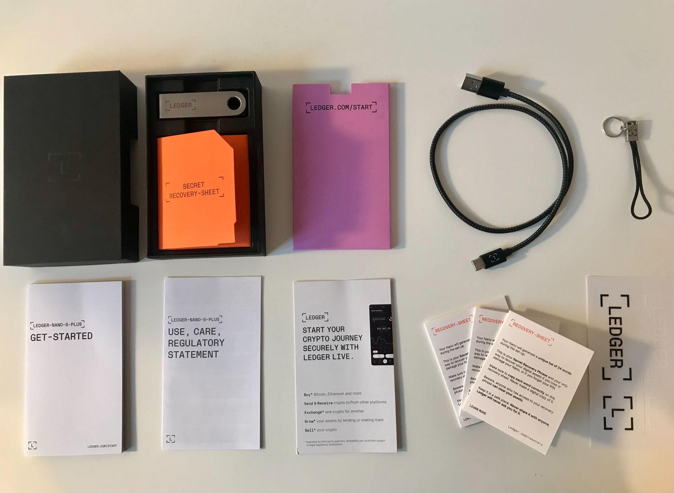
(Obsah krabice Ledger Nano S Plus )

1.2- Kontrola hárkov na obnovu, ktoré boli prázdne

Po nastavení zariadenie Ledger vygeneruje nový, jedinečný súbor 24 slov, tzv.
fráza o obnove. Všetky slová by sa mali zálohovať na prázdny hárok na obnovu.

Upozorňujeme, že slová na obnovu si nemôžete vybrať sami. Namiesto toho zariadenie Ledger náhodne vyberie slová na obnovenie za vás. Všetky slová na obnovenie sa vyberajú zo štandardizovaného zoznamu, ktorý sa nazýva zoznam BIP-39. Je dôležité nechať zariadenie Ledger vybrať slová, pretože ľudia sú veľmi zlí vo vytváraní náhodnosti.

Vaša fráza na obnovenie je pre bezpečnosť vašej šifry mimoriadne dôležitá. Ak by sa niekto iný dostal k vašej fráze na obnovenie, mohol by ukradnúť všetky vaše kryptografické aktíva zabezpečené zariadením Ledger.

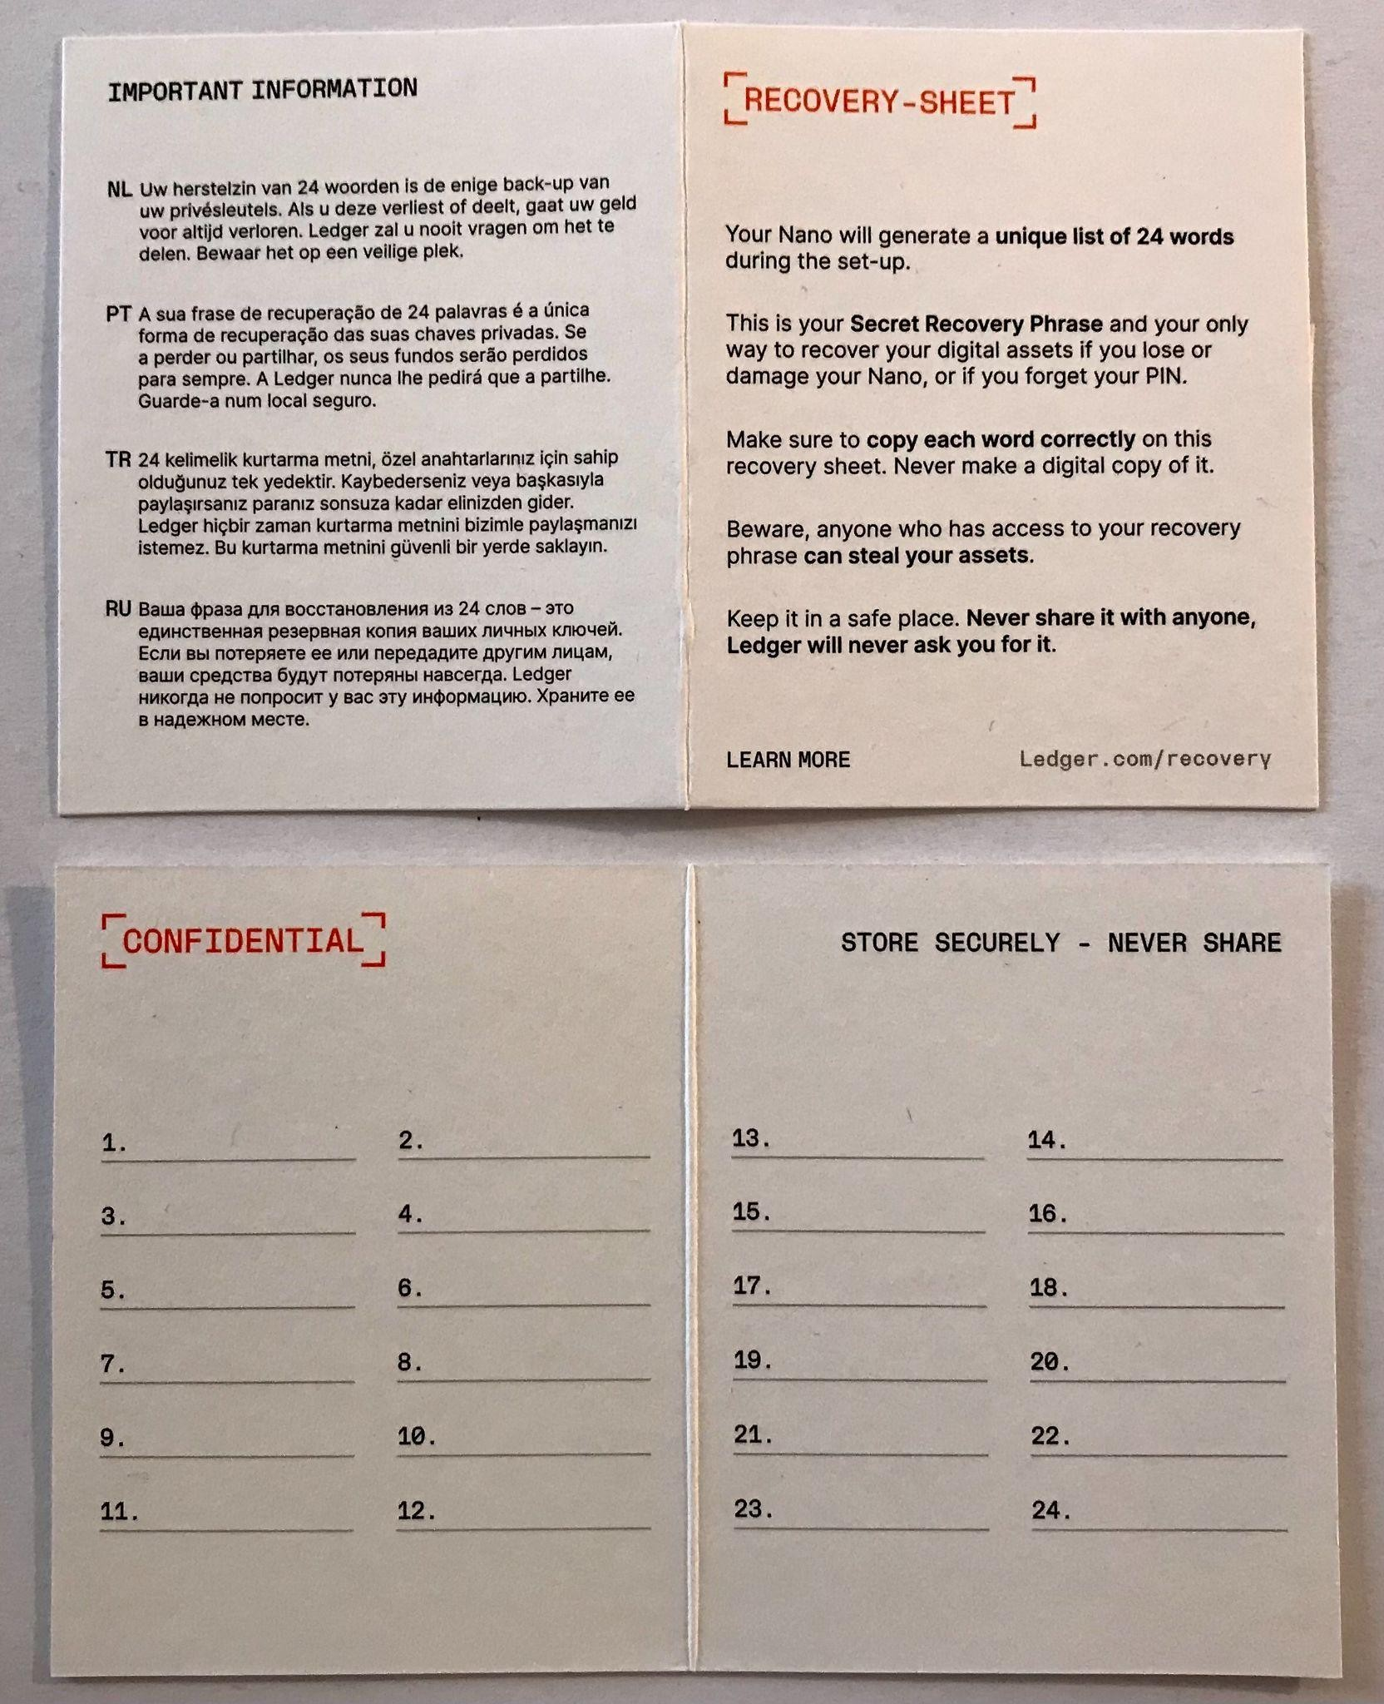
(Prázdne hárky na obnovu)
Dôležité informácie týkajúce sa vašej frázy o obnove a hárkov na obnovu

- Spoločnosť Ledger vám nikdy neposkytne frázu na obnovu s 24 slovami, predvyplnené hárky na obnovu alebo jednotlivé slová na obnovu.
- Slová na obnovu sa musia vygenerovať na obrazovke zariadenia Ledger počas úvodného nastavenia a skopírovať na prázdny list na obnovu.
- Ak sa vaše zariadenie Ledger dodalo s predvyplnenými hárkami na obnovu. Vaše zariadenie by sa malo považovať za nebezpečné na používanie.
- Ak vaše zariadenie Ledger počas nastavenia nevytvorilo slová obnovenia. Vaše zariadenie by sa nemalo považovať za bezpečné na používanie.
- V takýchto prípadoch sa zdržte odosielania kryptografických aktív do zariadenia Ledger a okamžite kontaktujte podporu Ledger.

1.3- Kontrola továrenských nastavení

  - Uistite sa, že vaše zariadenie Ledger nebolo vopred nakonfigurované s kódom PIN, ktorý ste si sami nezvolili. Zariadenie by malo zobrazovať nasledujúce údaje: "Vitajte v zariadení Ledger Nano S Plus. Stlačte pravé tlačidlo pre pokračovanie."
pri prvom zapnutí.
  - Spoločnosť Ledger nikdy neposkytuje kód PIN v žiadnej forme. Kód PIN si vždy vyberte sami.
  - Ak vám bol pridelený kód PIN alebo ak zariadenie vyžaduje kód PIN, ktorý ste si nezvolili: používanie zariadenia nie je bezpečné. Obráťte sa na podporu spoločnosti Ledger a požiadajte o pomoc.
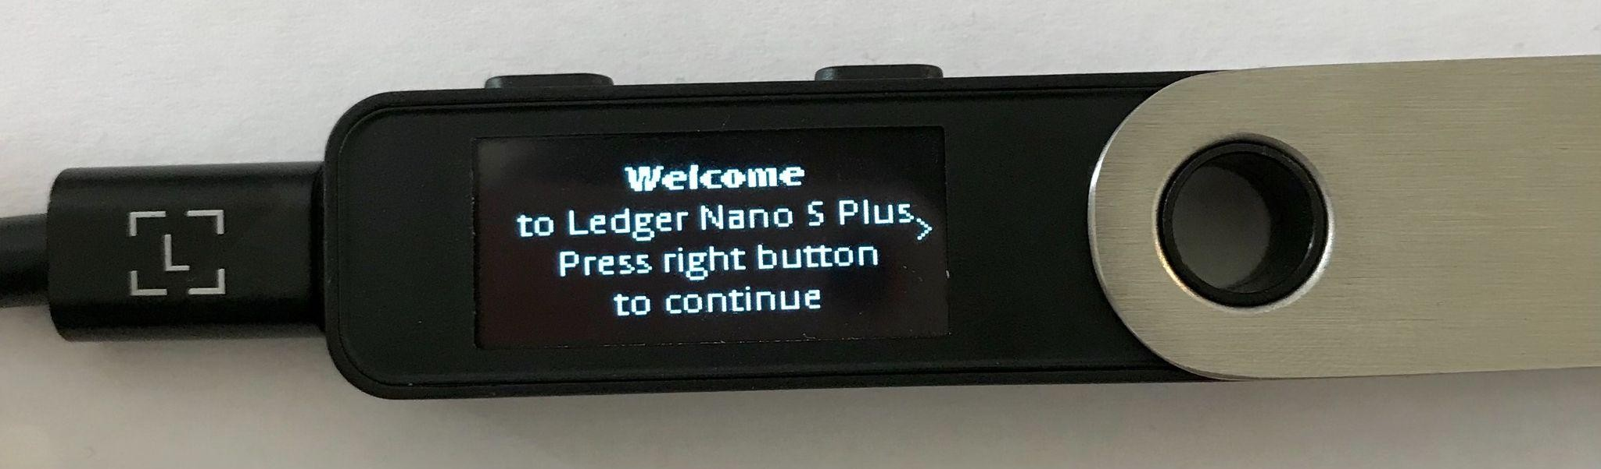
(Ledger Nano S Plus: Vitajte na stránke Ledger Nano S Plus)

1.4- Kontrola integrity hardvéru

Všetky zariadenia Ledger prechádzajú kontrolou originality počas procesu zapájania a potom vždy, keď sa pripájajú k správcovi v službe Ledger Live. Pravé zariadenia Ledger majú tajný kľúč, ktorý je nastavený počas výroby. Iba originálne zariadenie Ledger môže použiť svoj kľúč na poskytnutie kryptografického dôkazu potrebného na pripojenie k zabezpečenému serveru Ledger.

Pokročilí používatelia môžu navyše skontrolovať integritu hardvéru zariadenia Ledger, aby sa presvedčili, či s ním nebolo manipulované. Tento článok obsahuje podrobné technické informácie o zabezpečení zariadenia.
Dôležité upozornenie

- Upozorňujeme, že otvorením zariadenia Ledger strácate záruku.

- Po otvorení zariadenia Ledger sa už nebude dať vrátiť ani vymeniť.

Mikrokontrolér (MCU)

Zabezpečený prvok kontroluje celú pamäť flash mikrokontroléra pri štarte, ako je opísané v tomto príspevku na blogu. Ak bola zmenená, pri štarte sa zobrazí varovanie. Ako dodatočnú kontrolu môžete otvoriť zariadenie a overiť, či nebol pridaný žiadny ďalší čip v porovnaní s obrázkami nižšie a či je MCU STM32F042K6U6.
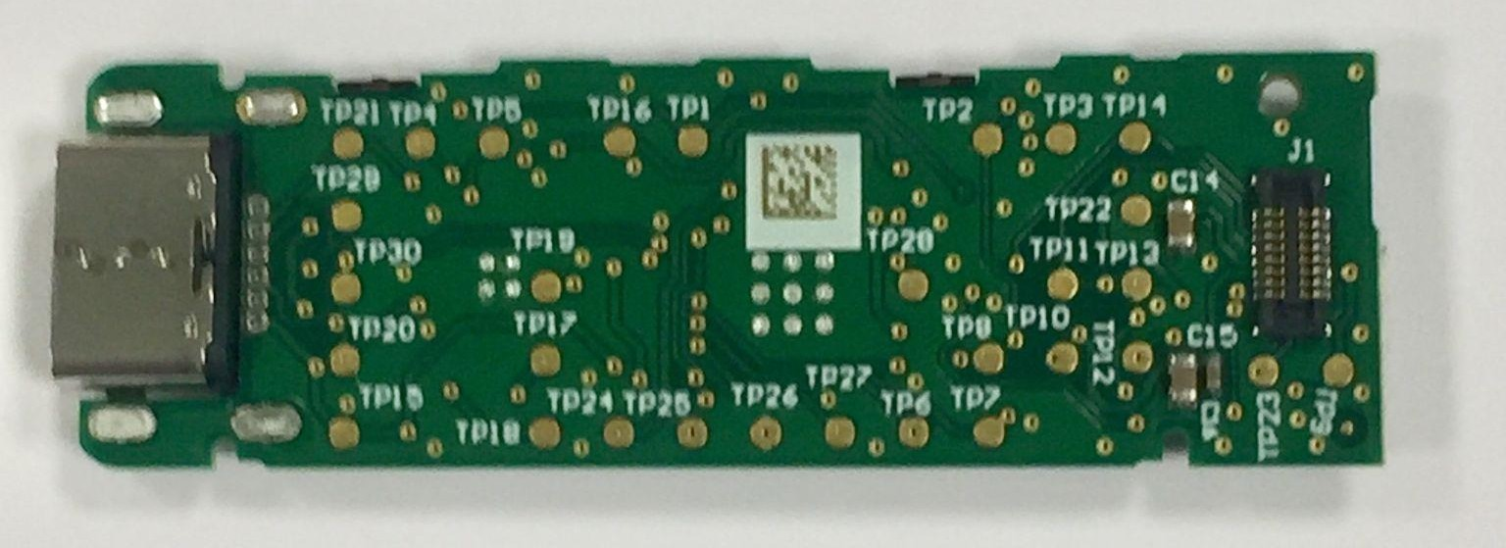
(Predná časť dosky plošných spojov)

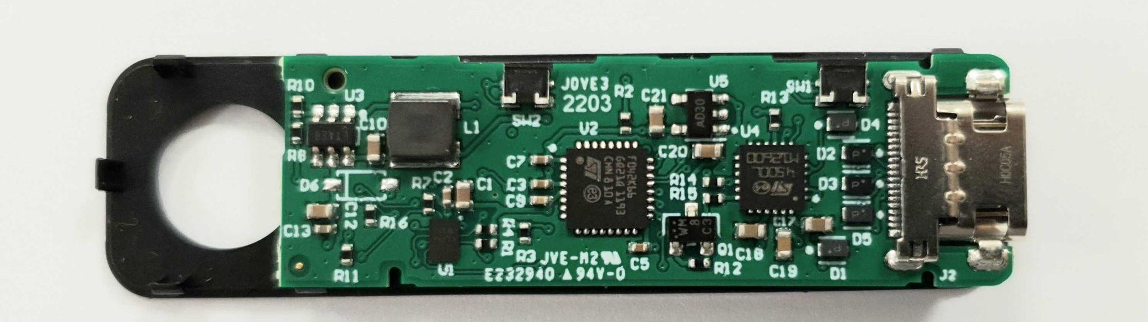
(zadná strana dosky s plošnými spojmi)

Osvedčenie o bezpečnom prvku

Samotný Secure Element je personalizovaný vo výrobnom závode s atestom, ktorý dokazuje, že bol vyrobený spoločnosťou Ledger. Môžete si ho overiť spustením:

pip install --no-cache-dir ledgerblue
python -m ledgerblue.checkGenuine --targetId 0x33100004

Zdrojový kód je k dispozícii tu.

Overenie žiadosti

Pri otvorení aplikácie sa zobrazí upozornenie Non Genuine, ak aplikácia nebola podpísaná spoločnosťou Ledger. Upravené používateľské rozhranie (ako sa nachádza na stránke https://github.com/LedgerHQ/nanos-ui) tiež zobrazí varovnú správu pri spustení.

Koreň dôvery

Koreňom dôveryhodnosti pre aktuálnu dávku je nasledujúci verejný kľúč secp256k1:
0490f5c9d15a0134bb019d2afd0bf2971497384597
06e7ac5be4abc350a1f818057224fce12ec9a65de18ec34 d6e8c24db927835ea1692b14c32e9836a75dad609

- ako je skontrolované tu Genuine.py

- Nastavenie zariadenia Ledger Nano S Plus

Ak chcete začať, môžete zariadenie Ledger Nano S Plus nastaviť ako nové zariadenie alebo obnoviť zariadenie z fázy obnovenia:
  - Nastavte zariadenie Nano S Plus ako nové zariadenie: vygeneruje nové súkromné kľúče, aby ste mohli spravovať svoje kryptografické aktíva. Zapíšete si aj novú 24-slovnú frázu na obnovenie, ktorá je jedinou zálohou vašich súkromných kľúčov.
  - Obnovenie zariadenia z frázy na obnovenie: obnoví súkromné kľúče prepojené s existujúcou frázou na obnovenie.
Dôležité vyhlásenie o odmietnutí zodpovednosti
Keď prvýkrát dostanete peňaženku Ledger, je potrebné ju vždy inicializovať nasledujúcim postupom: zapojením zariadenia, vygenerovaním PIN kódu a potom vygenerovaním 24 slov. Ak by ste dostali zariadenie, ktoré obsahuje vopred vyplnenú frázu na obnovenie alebo PIN kód, nemali by ste toto zariadenie používať, pretože to znamená, že zariadenie už mohol používať niekto iný.
Spoločnosť Ledger nikdy neposkytne PIN kód ani frázu na obnovenie spolu s produktom, ani o ne nikdy nepožiada. Za týchto okolností musíte kontaktovať zákaznícku podporu spoločnosti Ledger.

2.1- Nastavenie ako nové zariadenie
Nastavte Ledger Nano S ako nové zariadenie a začnite. Vaše zariadenie vygeneruje nové súkromné kľúče, ktoré vám poskytnú prístup k vašim kryptografickým aktívam. Zapíšete si aj svoju jedinečnú 24-slovnú frázu na obnovenie, ktorá je jedinou zálohou vašich súkromných kľúčov.

Predpoklady

Ledger Nano S Plus s dodávaným káblom USB-C.
Počítač s operačným systémom Windows 8.1, macOS 10.14 (64-bitový) alebo Linux Ubuntu 16.10 (64-bitový) alebo smartfón s operačným systémom Android 8.1 alebo i0S 13=.
Aplikácia Ledger Live je stiahnutá a nainštalovaná v počítači alebo smartfóne.

Pokyny

Program Ledger Live obsahuje interaktívne pokyny na nastavenie. Stačí otvoriť aplikáciu a môžete začať.

- Nastavenie ako nové zariadenie

      - Pripojte zariadenie Ledger Nano S Plus k počítaču pomocou dodaného kábla USB-C. Zariadenie by malo zobraziť nasledujúce informácie: "Vitajte v zariadení Ledger Nano S Plus. Stlačte pravé tlačidlo pre pokračovanie."
Poznámka: Ak zariadenie okamžite požaduje zadanie kódu PIN, kontaktujte nás. Ďalšie používanie tohto zariadenia nemusí byť bezpečné.

      - Stlačením pravého tlačidla prechádzajte cez pokyny na obrazovke.
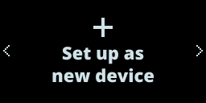
      - Stlačením oboch tlačidiel súčasne vyberte možnosť Nastaviť ako nové zariadenie.

- Výber kódu PIN

      - Stlačte obe tlačidlá, keď sa na displeji zariadenia zobrazí 4 až 8-miestny kód PIN.
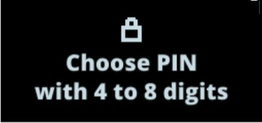
      - Stlačením pravého alebo ľavého tlačidla vyberte prvú číslicu kódu PIN.
      - Stlačením oboch tlačidiel zadajte číslicu.
      - Postup opakujte, kým nezadáte 4 až 8 číslic.

      - Vyberte začiarkavacie políčko (✓) a stlačením oboch tlačidiel potvrďte kód PIN. Ak chcete vymazať číslicu, použite ikonu backspace.
      - Potvrďte kód PIN jeho opätovným zadaním.

Bezpečnostné tipy
- Vyberte si vlastný kód PIN. Tento kód odomkne vaše zariadenie.
- Optimálnu úroveň zabezpečenia poskytuje 8-miestny kód PIN.
- Nikdy nepoužívajte zariadenie dodané s kódom PIN a/alebo frázou na obnovenie.
- V prípade pochybností kontaktujte podporu spoločnosti Ledger.

- Zapísanie frázy o obnove

Vaša 24-slovná fráza na obnovenie sa teraz zobrazí slovo po slove na obrazovke zariadenia Ledger Nano S Plus. Fráza na obnovenie je jedinou zálohou vašich súkromných kľúčov. Zobrazí sa iba raz.

      - Vezmite si prázdny hárok na zotavenie, ktorý je súčasťou balenia.
      - Stlačte obe tlačidlá, keď sa na displeji zobrazí Write down your recovery phrase.
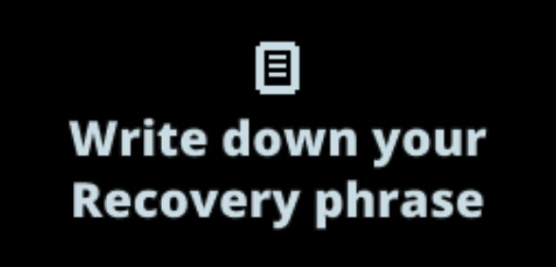
      - Stlačením pravého tlačidla prechádzajte cez pokyny na obrazovke. Potom pokračujte stlačením oboch tlačidiel.
      - Napíšte prvé slovo (Napíšte slovo č. 1) na hárok na zotavenie. Skontrolujte, či ste ho správne opísali na pozíciu 1.
      - Stlačením pravého tlačidla prejdite na druhé slovo (Write word #2). Napíšte ho na pozíciu 2 na hárku Recovery. Skontrolujte, či ste ho správne skopírovali. Postup opakujte až po dvadsiate štvrté slovo (Write word #24).
      - (voliteľné) Ak chcete overiť 24 slov, stlačte ľavé tlačidlo.
      - Stlačením oboch tlačidiel potvrďte frázu na obnovenie.
      - Vyberte požadované slovo pomocou ľavého alebo pravého tlačidla. Slovo overte stlačením oboch tlačidiel. Tento krok opakujte pre každé požadované slovo.

Na displeji zariadenia sa zobrazí Vaša fráza na obnovenie je nastavená. Uchovajte ju na bezpečnom mieste.
      - Stlačením pravého tlačidla prechádzajte cez pokyny na obrazovke. Potom pokračujte stlačením oboch tlačidiel.
Po úspešnom dokončení procesu nastavenia sa na displeji zariadenia zobrazí Processing (Spracovanie) a potom Your device is ready (Vaše zariadenie je pripravené).
      - Podržaním oboch tlačidiel na 3 sekundy vstúpite do ovládacieho centra. Ovládacie centrum je miesto, kde máte prístup k aplikáciám a nastaveniam zariadenia.

Zariadenie ste úspešne nastavili. Teraz môžete do zariadenia inštalovať aplikácie a pridávať účty v službe Ledger Live.
Bezpečnostné tipy
- Ktokoľvek, kto má prístup k vašej fráze na obnovenie, by mohol vziať váš majetok, bezpečne ho uložiť.
- V knihe Ledger sa neuchováva záloha vašich 24 slov.
- Nikdy nepoužívajte zariadenie dodané s frázou na obnovenie a/alebo kódom PIN.
- V prípade pochybností kontaktujte podporu spoločnosti Ledger.

  - - Obnovenie zariadenia z fázy obnovenia

Obnovenie zariadenia Ledger z fázy obnovenia na obnovenie, výmenu alebo zálohovanie hardvérovej peňaženky Ledger. Zariadenie Ledger obnoví súkromné kľúče zálohované vašou dôvernou frázou na obnovenie.

Predpoklady

Získajte frázu na obnovenie. Podporované sú frázy na obnovenie BIP39/BIP44.
Počítač s operačným systémom Windows 8.1, macOS 10.14 (64-bitový) alebo Linux Ubuntu 16.10 (64-bitový).
Aplikácia Ledger Live stiahnutá a nainštalovaná v počítači.

Pokyny
Program Ledger Live obsahuje interaktívne pokyny na nastavenie. Stačí otvoriť aplikáciu a môžete začať.

    - - Obnovenie z frázy o obnovení

      - Pripojte zariadenie Ledger Nano S Plus k počítaču pomocou dodaného kábla USB-C. Zariadenie by malo zobraziť nasledujúce informácie: "Vitajte v zariadení Ledger Nano S Plus. Stlačte pravé tlačidlo pre pokračovanie."
Poznámka: Ak zariadenie okamžite požaduje zadanie kódu PIN, kontaktujte nás. Ďalšie používanie tohto zariadenia nemusí byť bezpečné.
      - Stlačením pravého tlačidla prechádzajte cez pokyny na obrazovke.
      - Stlačením oboch tlačidiel súčasne vyberte možnosť Obnoviť z frázy obnovenia.

- Výber kódu PIN

      - Stlačte obe tlačidlá, keď sa na displeji zariadenia zobrazí 4 až 8-miestny kód PIN.
      - Stlačením pravého alebo ľavého tlačidla vyberte prvú číslicu kódu PIN.
      - Stlačením oboch tlačidiel zadajte číslicu.
      - Postup opakujte, kým nezadáte 4 až 8 číslic.
      - Vyberte začiarkavacie políčko (✓) a stlačením oboch tlačidiel potvrďte kód PIN. Ak chcete vymazať číslicu, použite ikonu backspace.
      - Potvrďte kód PIN jeho opätovným zadaním.

Bezpečnostné tipy
- Vyberte si vlastný kód PIN. Tento kód odomkne vaše zariadenie.
- Optimálnu úroveň zabezpečenia poskytuje 8-miestny kód PIN.

- Nikdy nepoužívajte zariadenie dodané s kódom PIN a/alebo frázou na obnovenie.
- V prípade pochybností kontaktujte podporu spoločnosti Ledger.

- Zadanie frázy na obnovenie

      - Vyberte si dĺžku frázy o obnove (12, 18 alebo 24 slov). Stlačte obe tlačidlá na potvrdenie.
Uistite sa, že je zvolená správna dĺžka frázy obnovenia. Vždy zadajte všetky slová frázy na obnovenie.
      - Zadajte prvé písmená slova Word1tak, že ich vyberiete pravým alebo ľavým tlačidlom. Stlačením oboch tlačidiel potvrďte každé písmeno.
      - Z navrhovaných slov vyberte Slovo1. Stlačením oboch tlačidiel ho overte.
      - Tento postup opakujte až do posledného slova frázy na obnovenie.
Vaše zariadenie je pripravené sa zobrazí po úspešnom dokončení procesu nastavenia.
      - Stlačením oboch tlačidiel na 3 sekundy otvorte Ovládacie centrum.
Bezpečnostné tipy

- Ktokoľvek, kto má prístup k vašej fráze na obnovenie, by mohol vziať váš majetok, bezpečne ho uložiť.
- V knihe Ledger sa neuchováva záloha vašich 24 slov.
- Nikdy nepoužívajte zariadenie dodané s frázou na obnovenie a/alebo kódom PIN.
- V prípade pochybností kontaktujte podporu spoločnosti Ledger.

- Aktualizácia firmvéru zariadenia Ledger Nano S Plus

Aktualizujte svoj Ledger Nano S Plus, aby ste mohli využívať optimálnu úroveň zabezpečenia a používateľského komfortu, ktoré ponúkajú naše produkty. Aktualizácia zariadenia nemá žiadny vplyv na vaše kryptografické aktíva ani na funkčnosť zariadenia.
Viac informácií o tejto aktualizácii nájdete v poznámkach k vydaniu. Pozrite si našu
článok o riešení problémov, ak potrebujete pomoc.

Predpoklady

Aktualizujte program Ledger Live prostredníctvom oznamovacieho bannera alebo si stiahnite najnovšiu verziu. Mobilná aplikácia nepodporuje aktualizácie firmvéru.

Pokyny
- Kliknite na Aktualizovať firmvér v oranžovom oznamovacom banneri.
Poznámka: Ak sa vám nezobrazí oznamovací banner, skúste to neskôr, pretože vydanie sa zavádza postupne.
- Pozorne si prečítajte všetky pokyny v zobrazenom okne.
- Ak je vaša fráza na obnovenie zapísaná a dostupná, začiarknite políčko v dolnej časti a kliknite na tlačidlo Pokračovať.
Proces aktualizácie zvyčajne nevyžaduje frázu pre obnovenie, ale mali by ste ju mať k dispozícii ako prevenciu.
- V zariadení sa zobrazí Nový firmvér a číslo verzie.
  - Stlačením pravého tlačidla vyberte možnosť Potvrdiť aktualizáciu. Stlačte obe tlačidlá na potvrdenie.

  - Na potvrdenie zadajte kód PIN. Vaše zariadenie sa potom reštartuje a nainštaluje aktualizáciu.
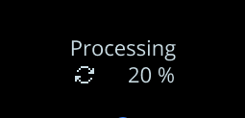
- Proces aktualizácie bude pokračovať automaticky. Služba Ledger Live zobrazí viacero načítavacích okienok s priebehom, zatiaľ čo váš Ledger Nano S Plus zobrazí položku Spracovanie.
Vaše zariadenie je úspešne aktualizované, keď sa na displeji Ledger Live zobrazí položka Firmware updated.
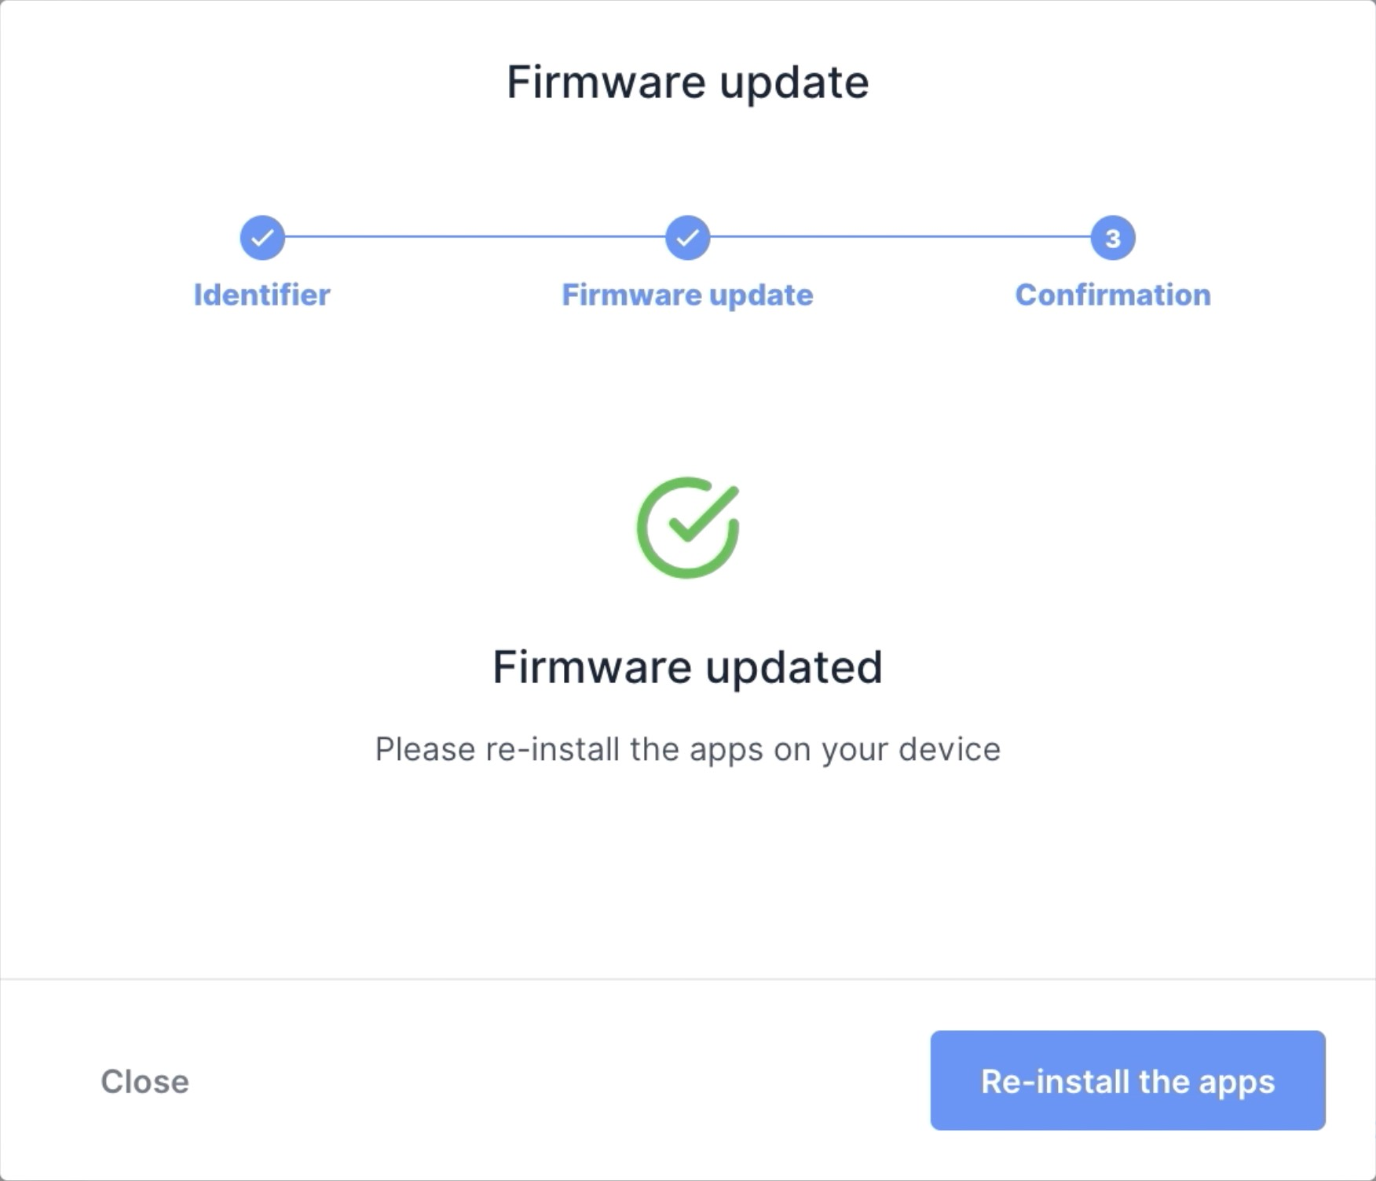

Úspešne ste aktualizovali firmvér zariadenia Ledger Nano S Plus. Služba Ledger Live automaticky preinštaluje aplikácie vo vašom zariadení. Môžete si všimnúť zvýšenie kapacity úložiska aplikácií.

Skúmanie funkcií

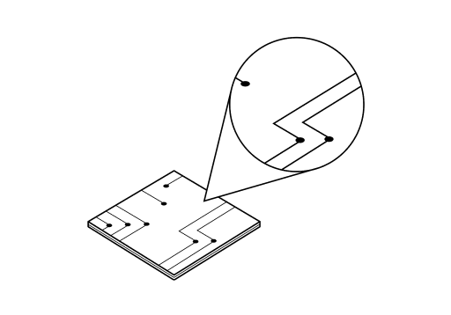

Stiahnutie a inštalácia aplikácie Ledger Live
Služba Ledger Live vám umožňuje spravovať vaše kryptografické aktíva s bezpečnosťou zariadenia Ledger. Podporuje zariadenie Ledger Nano S Plus prostredníctvom USB.

Predpoklady

Ledger Nano S Plus
Počítač (minimálne Windows 8.1, macOS 10.10 alebo Linux Ubuntu 16.10) s pripojením na internet.
Pripojenie na internet a dostupný port USB. Pre porty USB-C použite adaptér.

Pokyny
V závislosti od operačného systému postupujte pri inštalácii aplikácie Ledger Live podľa nasledujúcich krokov:
- Inštalácia počítača Mac
- Inštalácia systému Windows
- Inštalácia systému Linux

1.1 - Inštalácia aplikácie Ledger Live v systéme Mac
  - Prejdite na stránku ledger.com/ledger-live/download.
  - Stiahnite si aplikáciu Ledger Live.
  - Dvakrát kliknite na stiahnutý súbor .dmg.
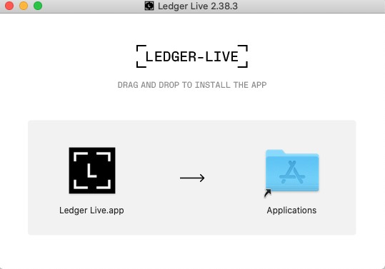
  - Presuňte aplikáciu Ledger Live do priečinka Aplikácie.

  - Spustite program Ledger Live z Launchpadu alebo Spotlightu.
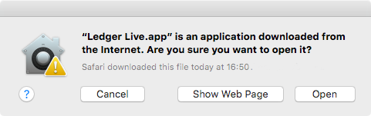
  - V závislosti od verzie systému macOS sa zobrazí nasledujúca správa. Kliknutím na tlačidlo Otvoriť povoľte inštaláciu.

1.2- Inštalácia aplikácie Ledger Live v systéme Windows
- Prejdite na stránku ledger.com/ledger-live/download.
- Stiahnite si aplikáciu Ledger Live.
- Dvakrát kliknite na spustiteľný súbor Ledger Live, ktorý ste prevzali.
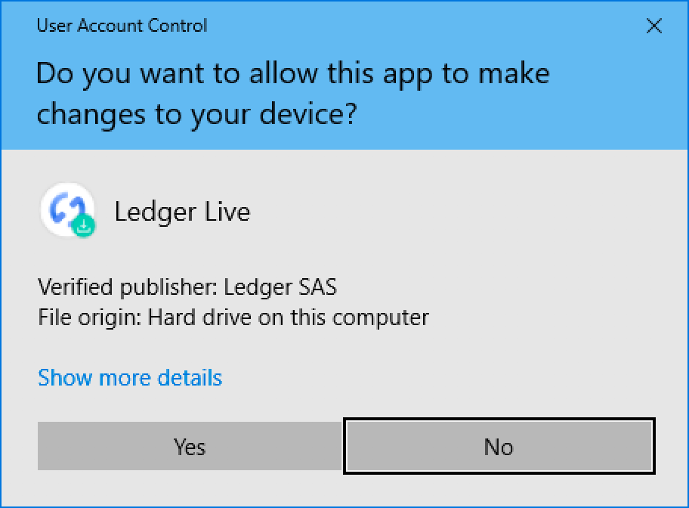
- Ak sa zobrazí upozornenie, kliknite na tlačidlo Áno, čím povolíte inštaláciu programu Ledger Live.
- Po dokončení inštalácie kliknite na tlačidlo Dokončiť.

1.3- Inštalácia Ledger Live v Linuxe

Program Ledger Live môžete nainštalovať do systému Linux pomocou príkazového riadku alebo grafického používateľského rozhrania.

Používanie príkazového riadku

- Prejdite na stránku ledger.com/ledger-live/download.
- Stiahnite si aplikáciu Ledger LiveObrázok.
- Spustite súbor v termináli:
chmod +x ledger-live-*.AppImage
- Zadaním nasledujúceho príkazu automaticky pridáte pravidlá udev a načítate udev, aby ste povolili prístup USB k zariadeniu Ledger:
wget -q -O -
https://raw.githubusercontent.com/LedgerHQ/udev-rules/master/ad d_udev_rules.sh | sudo bash
- Spustite obrázok aplikácie dvojitým kliknutím naň alebo prostredníctvom terminálu.
Ak sa zobrazí chyba sandboxu, spustite aplikáciu s príponou --no-sandbox:

./ledger-live-desktop-*.AppImage --no-sandbox

Používanie grafického používateľského rozhrania

- Prejdite na stránku ledger.com/ledger-live/download.
- Stiahnite si aplikáciu Ledger LiveObrázok.
- Prejdite do priečinka Prevzaté súbory.
- Kliknite pravým tlačidlom myši na prevzatú aplikáciu Ledger Live AppImage a kliknite na položku Vlastnosti.
- Prejdite na kartu Oprávnenia.
- V poli Vykonať začiarknite možnosť Povoliť spustenie súboru ako programu.

Začíname používať službu Ledger Live
Pri prvom použití aplikácie Ledger Live vám pomôže nastaviť zariadenie Ledger a nakonfigurovať aplikáciu. Aplikácia Ledger Live ukladá vaše účty a nastavenia do počítača alebo telefónu. V každom ďalšom počítači alebo telefóne budete musieť svoje účty nastaviť znova.

Predpoklady

Získajte Ledger Nano S Plus
Stiahnutie a inštalácia aplikácie Ledger Live

Pokyny

2.1- Začíname
  - Spustite aplikáciu Ledger Live.
  - Na uvítacej obrazovke kliknite na položku Začať.
  - Vyberte položku Pripojiť zariadenie.
  - Vyberte svoje zariadenie a potom kliknite na tlačidlo Pokračovať.

2.2- Bezpečnostný kontrolný zoznam
Vyplňte kontrolný zoznam zabezpečenia a overte si, či využívate optimálnu úroveň zabezpečenia.

- Kliknutím na Checfi teraz overte, či je vaše zariadenie originálnym zariadením Ledger. Len pravé zariadenie Ledger môže poskytnúť kryptografický dôkaz potrebný na pripojenie k zabezpečenému serveru Ledger.
POZNÁMKA: Tento proces môže chvíľu trvať.
- Po zobrazení kliknite na Pokračovať: Vaše zariadenie je originálne.

2.3- (voliteľné) Výber hesla
Vyberte si voliteľné heslo, ktoré odomkne aplikáciu a zvýši vaše súkromie. Heslo by ste mali nastaviť, ak majú k vášmu počítaču prístup iné osoby.

- Ak nechcete nastaviť heslo, kliknite na Sfiip tento krok.
- Do poľa Nové heslo zadajte svoje heslo.
- Do poľa Potvrdiť heslo zadajte heslo ešte raz.
- Kliknite na tlačidlo Pokračovať.

Nezabudnite si zapamätať heslo. Jeho strata si vyžaduje resetovanie služby Ledger Live a opätovné pridanie účtov. Nemá to vplyv na vaše kryptografické aktíva.

Inštalácia a odinštalovanie aplikácií
Na inštaláciu alebo odinštalovanie aplikácií v hardvérovej peňaženke Ledger použite aplikáciu Správca v službe Ledger Live.

Ako aplikácie fungujú

- Zariadenie Ledger bezpečne uchováva vaše súkromné kľúče, ktoré vám umožňujú prístup k vašim kryptografickým aktívam.
- Na správu rôznych kryptografických aktív si musíte do zariadenia Ledger nainštalovať aplikácie. Nainštalujte si aplikáciu Bitcoin na správu účtov Bitcoin.
- Zariadenia Ledger majú obmedzené úložisko a veľkosti aplikácií sa líšia. V prípade potreby môžete aplikácie bezpečne inštalovať a odinštalovať. Vaše súkromné kľúče zostanú v bezpečí zariadenia a zálohované na karte na obnovenie.

Pokyny

3.1- Inštalácia aplikácie
  - Kliknite na položku Správca v ľavom paneli.
  - Pripojte a odomknite zariadenie Ledger.
  - Stlačením oboch tlačidiel povoľte aplikáciu Manager v zariadení.
Správca zobrazí informácie o vašom zariadení, ako aj katalóg aplikácií a
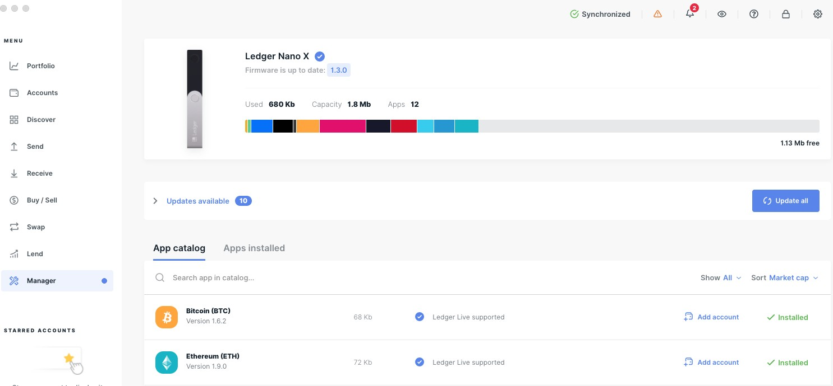
Nainštalované aplikácie pod ním.

  - Vyhľadajte aplikáciu, ktorú chcete nainštalovať, v katalógu aplikácií.
  - Kliknite na tlačidlo Inštalovať aplikáciu. Vaše zariadenie zobrazí Spracovanie...
Aplikácia sa nainštaluje do vášho zariadenia.
  - Viacero aplikácií môžete nainštalovať naraz kliknutím na ich tlačidlá Inštalovať. Pred ukončením Správcu počkajte, kým sa inštalácie dokončia.

3.2- Odinštalovanie aplikácie

Aplikáciu môžete odinštalovať zo zariadenia Ledger.

- Pripojte a odomknite zariadenie Ledger Nano S Plus zadaním kódu PIN.
- Podržaním oboch tlačidiel prejdite do ponuky Nastavenia > Všeobecné.
- Vyberte položku Odinštalovať všetky aplikácie a stlačením oboch tlačidiel ju potvrďte.
- Stlačením pravého tlačidla potvrďte odinštalovanie všetkých aplikácií.
- Akciu potvrdíte stlačením oboch tlačidiel.

Pridávanie účtov
Pridajte účty v službe Ledger Live na správu kryptoaktív zabezpečených vašou hardvérovou peňaženkou Ledger. Pridaním účtov sa vaše verejné adresy uložia do počítača alebo smartfónu, takže nepotrebujete zariadenie Ledger zakaždým, keď chcete skontrolovať zostatok.

Predpoklady

Služba Ledger Live je pripravená na používanie.
Skontrolujte, ktoré kryptografické aktíva sú podporované v službe Ledger Live. Ostatné vyžadujú
externá peňaženka.
Uistite sa, že je v zariadení nainštalovaná požadovaná aplikácia pre kryptografické aktíva.

Pokyny
  - Na ľavom paneli kliknite na položku Účty. Ak je tlačidlo Účty sivé, kliknite na

Portfólio.
  - Kliknite na tlačidlo Pridať účet.
  - Zadajte alebo kliknite na rozbaľovací zoznam a vyberte kryptoaktívum účtu, ktoré chcete pridať. Kliknite na tlačidlo Pokračovať. Ak nemôžete nájsť kryptoaktívum, pravdepodobne nie je v službe Ledger Live podporované. Pozrite si tento článok, v ktorom sa dozviete, ako spravovať kryptoaktíva, ktoré nie sú podporované v službe Ledger Live.
  - Pripojte a odomknite svoje zariadenie, otvorte aplikáciu vybraného kryptoaktíva. Kliknite na tlačidlo Pokračovať. Služba Ledger Live vyhľadá existujúce účty v blockchaine. Tie sa potom zobrazia jeden po druhom.
  - V kroku Účty sa môžu objaviť rôzne sekcie:
    - V časti Vybrať existujúce účty sa zobrazujú účty, ktoré už majú transakcie v blockchaine. Pridajte začiarkavacie políčko k účtu (účtom), ktoré chcete pridať, a vyberte ich názov.

    - V časti Pridať nový účet môžete pridať nový účet pridaním začiarkavacieho políčka. Toto nie je možné, ak posledný vytvorený účet daného kryptoaktíva ešte neprijal transakciu.
    - V časti Účty už v portfóliu sú uvedené účty, ktoré už sú v portfóliu, a preto ich nemožno pridať.
  - Kliknite na tlačidlo Pokračovať. Vaše účty budú pridané do portfólia.
  - Ak chcete pokračovať v pridávaní účtov, kliknite na tlačidlo Pridať ďalšie. V opačnom prípade zatvorte okno Pridať účty
okno.

Odosielanie kryptografických aktív
Kryptografické aktíva môžete posielať zo svojich účtov v aplikácii Ledger Live na adresu príjemcu. Na overenie a schválenie transakcie použite svoje zariadenie Ledger.

Bezpečnostné tipy
Vždy najprv pošlite malú sumu. Potom overte, či bola transakcia správne prijatá na adrese príjemcu, a až potom pokračujte v odosielaní väčších súm. Ak máte pochybnosti, či transakcia prebehla, jednoducho ju skontrolujte o niekoľko minút neskôr.

Predpoklady

Odosielať môžete len kryptografické aktíva, ktoré sú podporované v službe Ledger Live. Skontrolujte, či je vo vašom zariadení nainštalovaná správna aplikácia.
Napríklad: nainštalujte si aplikáciu Bitcoin a pošlite Bitcoin.

Pokyny

5.1- Zadávanie údajov o transakcii

  - Kliknite na tlačidlo Odoslať na ľavom paneli alebo v hornej časti stránky účtu.
  - Zadajte alebo použite rozbaľovací zoznam na výber účtu na zaúčtovanie.
  - Zadajte adresu príjemcu. Pre optimálne zabezpečenie sa vždy uistite, že
dvojnásobné checfi adresy, ktoré skopírujete a vložíte. Kliknite na tlačidlo Pokračovať.
  - Zadajte sumu na odoslanie alebo jej protihodnotu. Môžete tiež kliknúť na Odoslať max. a vyprázdniť účet.
  - Z rozbaľovacieho zoznamu vyberte poplatky Networfi a kliknite na tlačidlo Pokračovať. Vyšší poplatok vedie k rýchlejšiemu spracovaniu transakcie. Viac informácií >
  - Pred kliknutím na tlačidlo Pokračovať skontrolujte súhrn transakcie.

5.2- Overovanie a podpisovanie

- Pripojte a odomknite zariadenie Ledger.
- Otvorte aplikáciu podľa pokynov a kliknite na tlačidlo Pokračovať.
- Stlačením pravého alebo ľavého tlačidla starostlivo overte všetky podrobnosti o transakcii vo svojom zariadení.
- Ak je všetko v poriadku, stlačte obe tlačidlá na prijatie a odoslanie transakcie. Transakcia sa potom podpíše a odošle do siete na potvrdenie. Ak chcete transakciu zrušiť, vyberte možnosť Odmietnuť.
- Kliknutím na Zobraziť podrobnosti môžete sledovať transakciu, kým sa nepotvrdí.
Bezpečné odpojenie
Po overení adresy alebo schválení transakcie môžete svoju hardvérovú peňaženku bezpečne odpojiť. Kryptoaktíva sa prenášajú v ich blockchainovej sieti na adresu vygenerovanú vaším zariadením, do vášho zariadenia sa fyzicky nič neposiela.

Prijímanie kryptografických aktív

Kryptografické aktíva môžete prijímať na účty spravované zariadením Ledger tak, že si v aplikácii Ledger Live vygenerujete adresu na príjem. Aktíva, ktoré služba Ledger Live nepodporuje, môžete spravovať prostredníctvom externej peňaženky.

Bezpečnostné tipy
Vždy najprv pošlite malú sumu. Potom overte, či bola transakcia na adrese príjemcu správne prijatá, a až potom pokračujte v odosielaní väčších súm.

Predpoklady

Služba Ledger Live by mala byť pripravená na použitie.
V zariadení Ledger by mala byť nainštalovaná správna aplikácia.
Napríklad: nainštalujte si aplikáciu Bitcoin na prijímanie Bitcoinov.
Ak používate službu Ledger Live, pridajte si účet.

Pokyny

  - V ponuke na ľavej strane kliknite na položku Prijať.
  - Zadajte alebo použite rozbaľovací zoznam na výber účtu, ktorý chcete pripísať.
  - Kliknite na tlačidlo Pokračovať.
  - Pripojte a odomknite zariadenie Ledger. Otvorte aplikáciu kryptoaktív podľa pokynov a kliknite na tlačidlo Pokračovať.
  - Prečítajte si pokyny na obrazovke a kliknutím na Overiť zobrazte adresu na svojom zariadení.
  - Skontrolujte, či je adresa zobrazená na obrazovke rovnaká ako adresa zobrazená v službe Ledger Live.
POZNÁMKA: V záujme optimálnej bezpečnosti by ste mali adresu skopírovať a odoslať odosielateľovi transakcie. Potom u odosielateľa transakcie overte, či sa prijatá adresa zhoduje s adresou zobrazenou vo vašom zariadení.

  - Ak je adresa v zariadení rovnaká, potvrďte ju. Modál prijímania nie je možné zatvoriť, kým nie je adresa zamietnutá alebo schválená v zariadení.
  - Skopírujte adresu a zdieľajte ju s odosielateľom transakcie. Dôkladne skontrolujte, či sa adresa po skopírovaní a vložení nezmení. Odporúča sa kliknúť na tlačidlo Znovu overiť po tom, čo ste adresu zadali na iné miesto, aby ste
skontrolujte si to v hardvérovej peňaženke.
Bezpečné odpojenie
Po overení adresy alebo schválení transakcie môžete svoju hardvérovú peňaženku bezpečne odpojiť. Kryptoaktíva sa prenášajú v ich blockchainovej sieti na adresu vygenerovanú vaším zariadením, do vášho zariadenia sa fyzicky nič neposiela.

Zmena nastavení zariadenia
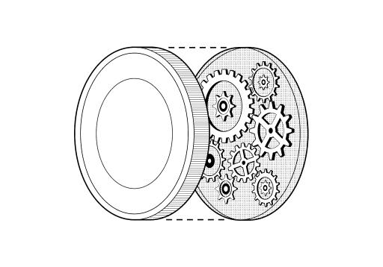

Prístup do riadiaceho centra
Prístup k ovládaciemu centru na zariadení Ledger Nano S Plus na uzamknutie a prístup k nastaveniam zariadenia.

Pokyny

  - Podržaním oboch tlačidiel na 3 sekundy kedykoľvek otvorte Ovládacie centrum.
  - Prechádzajte ovládacím centrom stlačením ľavého alebo pravého tlačidla.
  - Výber overte stlačením oboch tlačidiel.
    - Nastavenia: Stlačením oboch tlačidiel vstúpte do Nastavení.
    - Zariadenie Locfi: Stlačením oboch tlačidiel zobrazíte šetrič obrazovky. Na odomknutie je potrebný kód PIN.
    - Zavrieť: Vráťte sa k predchádzajúcej aktivite.

Zmena jasu displeja
Jas zariadenia Ledger Nano S Plus môžete nastaviť podľa svojich preferencií.

Pokyny

  - Pripojte a odomknite zariadenie Ledger Nano S Plus zadaním kódu PIN.
  - Podržaním oboch tlačidiel na 3 sekundy otvorte Ovládacie centrum.
  - Prejdite na položku Nastavenia a stlačením oboch tlačidiel vstúpte.
  - Stlačením oboch tlačidiel vyberte možnosť General (Všeobecné).
  - Prejdite na položku Jas a stlačte obe tlačidlá.
  - Vyberte si možnosť Low (Nízka), Medium (Stredná) alebo High (Vysoká) a stlačte obe tlačidlá na potvrdenie.

Konfigurácia zámku PIN
Nakonfigurujte zámok PIN na uzamknutie zariadenia Ledger Nano S Plus po definovanom čase nečinnosti. Na odomknutie je potom potrebné zadať kód PIN. V predvolenom nastavení sa zariadenie uzamkne po 10 minútach nečinnosti. Pre optimálne zabezpečenie sa odporúča zapnúť funkciu uzamknutia PIN.

Pokyny

  - Pripojte a odomknite zariadenie pomocou kódu PIN.
  - Podržaním oboch tlačidiel na 3 sekundy otvorte Ovládacie centrum.
  - Prejdite do ponuky Nastavenia > Zabezpečenie a stlačte obe tlačidlá na potvrdenie.
  - Stlačením oboch tlačidiel vstúpte do ponuky PIN locfi.
  - Vyberte jednu z nasledujúcich možností:

Žiadny PIN locfi
- 1 minúta

2 minúty
- 5 minút

10 minút
  - Stlačením oboch tlačidiel aktivujete príslušnú možnosť uzamknutia PIN.

Ak ste povolili uzamknutie PIN, na zariadení sa zobrazí šetrič obrazovky s logom Ledger. Ak chcete zariadenie odomknúť, stlačte obe tlačidlá a zadajte kód PIN.

Ochrana zariadenia
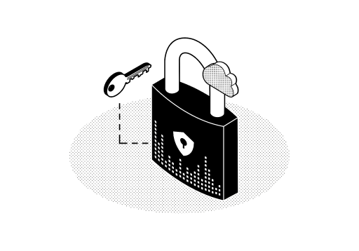

Zabezpečenie frázy na obnovenie a kódu PIN
Produkty Ledger majú kombináciu hardvérových a softvérových bezpečnostných prvkov na ochranu vašich kryptografických aktív pred potenciálnymi útokmi. Ak chcete využiť optimálnu úroveň zabezpečenia, ktorú ponúka vaše zariadenie Ledger Nano S, postupujte podľa nižšie uvedených pokynov.

Zabezpečenie frázy na obnovu s 24 slovami

Vaša 24-slovná fráza na obnovenie je jedinou zálohou vašich súkromných kľúčov. Umožňuje vám obnoviť súkromné kľúče poskytujúce prístup k vašim kryptografickým aktívam v prípade, že stratíte prístup k zariadeniu Ledger. Obnovovacia fráza sa niekedy nazýva (mnemotechnické) semeno.

Ktokoľvek, kto získa vašu frázu na obnovenie, si môže vziať vaše kryptografické aktíva. Ledger neukladá vaše súkromné kľúče a ani ich nikdy nepožaduje.

Vždy sa uistite, že 24-slovnú frázu na obnovenie získate z obrazovky zariadenia.

  - Vždy si dvakrát skontrolujte pravopis a pozíciu v zozname jednotlivých slov z frázy o obnove.
  - Hárok na zotavenie fyzicky zabezpečte, aby ste ho nemohli náhodne stratiť alebo zničiť.
  - Kópie frázy na obnovenie vždy ukladajte na bezpečné miesta, mimo dohľadu.

𐄂Nikdy sa o svoju 24-slovnú frázu o zotavení s nikým nepodeľte, a to v žiadnej forme.
𐄂Nikdy nezadávajte frázu na obnovenie do iného zariadenia, než je vaša hardvérová peňaženka.
𐄂Nikdy nefotografujte 24-slovnú frázu o obnove.

Zabezpečenie kódu PIN

Počas procesu nastavenia si zvolíte kód PIN.

  - Kód PIN si vždy vyberte sami.

  - Kód PIN zadávajte vždy mimo dohľadu.
  - V prípade potreby zmeňte kód PIN. Viac informácií
  - Nezabudnite, že tri nesprávne zadania kódu PIN za sebou zariadenie resetujú.

𐄂Nikdy nepoužívajte jednoduchý kód PIN, napríklad 0000, 123456 alebo 55555555.
𐄂Nikdy nezdieľajte svoj kód PIN s nikým iným.
𐄂Nikdy nepoužívajte kód PIN, ktorý ste si sami nezvolili.
𐄂Nikdy neukladajte kód PIN do počítača alebo telefónu.

Zmena kódu PIN
PIN kód zariadenia Ledger Nano S Plus zabraňuje neoprávnenému prístupu k vašim kryptografickým aktívam. Kód PIN si zvolíte pri prvom nastavení zariadenia, ale môžete ho kedykoľvek zmeniť.

Pokyny

- Pripojte a odomknite zariadenie Ledger Nano S Plus zadaním kódu PIN.
- Podržaním oboch tlačidiel na 3 sekundy otvorte Ovládacie centrum.
- Prejdite do ponuky Nastavenia > Zabezpečenie > Zmeniť PIN.
- Zvoľte nový kód PIN pozostávajúci zo 4 až 8 číslic.
- Potvrďte nový kód PIN jeho opätovným zadaním.
- Zadajte starý kód PIN a potvrďte ho.
- Váš nový kód PIN je teraz nastavený.
Bezpečnostné tipy

- Vyberte si vlastný kód PIN. Tento kód odomkne vaše zariadenie.
- Osemmiestny kód PIN poskytuje optimálnu úroveň zabezpečenia.
- Vyberte si kód PIN, ktorý je ťažké uhádnuť.

Obnovenie výrobných nastavení
Obnovením zariadenia do továrenského nastavenia sa zo zariadenia Ledger Nano S odstránia všetky súkromné kľúče, aplikácie a nastavenia. Zariadenie môžete resetovať, aby ste ho mohli nastaviť ako nové zariadenie, obnoviť inú frázu obnovenia alebo bezpečne preniesť zariadenie na niekoho iného.

Pokyny
Zariadenie možno resetovať buď z ponuky nastavení, alebo zadaním troch nesprávnych kódov PIN pri odomykaní.
Máte svoju frázu o obnove?
Ak resetujete zariadenie bez toho, aby ste mali k dispozícii hárok na obnovenie, súkromné kľúče umožňujúce prístup k vašim kryptografickým aktívam sa vymažú. Trvalo tak stratíte prístup k svojim kryptografickým aktívam.

- Obnovenie z nastavení zariadenia

    - Pripojte a odomknite zariadenie Ledger Nano S Plus zadaním kódu PIN.
    - Podržaním oboch tlačidiel na 3 sekundy otvorte Ovládacie centrum.
    - Prejdite na Nastavenia a stlačením oboch tlačidiel potvrďte.
    - Vyberte položku Zabezpečenie a stlačte obe tlačidlá na potvrdenie.
    - Stlačením oboch tlačidiel vyberte položku Resetovať zariadenie.
    - Stlačením pravého tlačidla pokračujte v čítaní upozornenia.
    - Stlačením oboch tlačidiel resetujte zariadenie.
    - Na potvrdenie zadajte kód PIN. Vaše zariadenie sa resetuje.

- Obnovenie z kódu PIN

    - Pripojte kábel USB k zariadeniu Ledger Nano S Plus a zapnite ho.
    - Zadajte nesprávny kód PIN trikrát za sebou.
    - Zariadenie sa po treťom nesprávnom pokuse resetuje ako bezpečnostné opatrenie.

Nastavenie prístupovej frázy
Nastavte si prístupovú frázu, aby ste pridali vrstvu zabezpečenia svojich kryptografických aktív. Táto možnosť sa odporúča len pokročilým používateľom. Pred nastavením prístupovej frázy si pozorne prečítajte tento článok.
Bezpečnostné tipy

Funkcie frázy na obnovenie a prístupovej frázy umožňujú rôzne nastavenia zabezpečenia. Môžete ich použiť na navrhnutie stratégie zabezpečenia, ktorá vyhovuje vašej osobnej situácii. Neprekombinujte veci, najlepšie nastavenie zabezpečenia je také, ktoré ovládate a môžete ho s istotou vykonávať.

Ako funguje prístupová fráza

24-slovná fráza na obnovenie uložená počas počiatočného nastavenia hardvérovej peňaženky Ledger plne zálohuje súkromné kľúče, ktoré umožňujú prístup k vašim účtom. Musíte ju uložiť na bezpečnom mieste.

- Prístupová fráza je v podstate heslo pridané k vašej 24-slovnej fráze na obnovenie, ktoré poskytuje prístup k celej novej sade účtov.
- Prístupová fráza chráni vaše kryptografické aktíva, ak by došlo ku kompromitácii vašej 24-slovnej frázy na obnovenie. Na prístup k účtom chráneným prístupovou frázou bude útočník potrebovať vašu frázu na obnovenie, ako aj vašu tajnú prístupovú frázu.
- Každá odlišná prístupová fráza odomyká jedinečnú sadu účtov. Môžete použiť ľubovoľný počet prístupových hesiel.
- Prístupovú frázu možno použiť na každú mincu spravovanú zariadením Ledger.

Predpoklady
Vaše zariadenie je nastavené a používa najnovší firmvér.
Pre každý prípad sa uistite, že máte k dispozícii frázu na obnovenie. Pred začatím si úplne prečítajte tento článok.

Pokyny

- Nastavenie prístupovej frázy

    - Pripojte zariadenie Ledger Nano S Plus a zadajte kód PIN.
    - Prejdite do ponuky Nastavenia > Zabezpečenie > Prístupová fráza.
    - Kliknite na upozornenie a vyberte položku Nastaviť prístupovú frázu.
    - Vyberte si jednu z dvoch možností:
      - Pripojiť k PIN kódu: Vytvorí druhý PIN kód na odomknutie účtov chránených prístupovou frázou.
Poznámka: môžete mať len jeden sekundárny kód PIN.
      - Nastaviť dočasné: Zadajte prístupovú frázu zakaždým, keď chcete získať prístup k účtom chráneným prístupovou frázou.

    - - Pripojenie ku kódu PIN

Pripojením prístupovej frázy k novému kódu PIN sa na zariadení Ledger Nano S Plus vytvorí nová sada účtov na základe vami zvolenej tajnej prístupovej frázy. Prístup k účtom chráneným touto prístupovou frázou získate zadaním sekundárneho kódu PIN.

      - Ku kódu PIN môže byť pripojená len jedna prístupová fráza. Ak ku kódu PIN pridáte ďalšiu prístupovú frázu, prepíšete sekundárny kód PIN a prístupovú frázu.
      - Prístupová fráza bude v zariadení uložená, kým ju neprepíšete inou prístupovou frázou alebo kým zariadenie nevynulujete.
      - Fyzickú zálohu tajnej prístupovej frázy uložte na bezpečnom mieste. Zariadenie ju po nastavení nemôže zobraziť.

Pokyny

- V ponuke Passphrase (Fráza) v nastaveniach zabezpečenia zariadenia vyberte možnosť Attach to a PIN (Pripojiť k kódu PIN).
- Vyberte kód PIN, ktorý aktivuje prístupovú frázu.
- Opätovne zadajte sekundárny kód PIN, aby ste ho potvrdili.

- Vyberte a potvrďte tajnú prístupovú frázu (max. 100 znakov).
- Zadajte aktuálny kód PIN a potvrďte ho. Vaše zariadenie zobrazí položku Spracovanie a potvrdí, že je nastavená prístupová fráza.
- Vaše zariadenie bude pokračovať v správe účtov na základe vašej frázy na obnovenie bez prístupovej frázy. Vypnite zariadenie a zadajte svoj sekundárny kód PIN, aby ste získali prístup ku kontám chráneným prístupovou frázou.

    - - Nastavenie dočasnej prístupovej frázy

Použitím dočasnej prístupovej frázy získate prístup k novému súboru účtov v zariadení Ledger Nano S Plus na dobu trvania relácie. Postupujte podľa nižšie uvedených pokynov vždy, keď chcete získať prístup k účtom chráneným prístupovou frázou.

      - Účty sú založené na tajnej prístupovej fráze podľa vášho výberu.
      - Fyzickú zálohu tajnej prístupovej frázy uložte na bezpečnom mieste. Zariadenie ju po úvodnom nastavení nemôže zobraziť.

Pokyny

- V ponuke Passphrase v nastaveniach zabezpečenia zariadenia vyberte možnosť Set temporary (Nastaviť dočasnú možnosť).
- Vyberte a potvrďte tajnú prístupovú frázu (max. 100 znakov).
- Zadajte aktuálny kód PIN a potvrďte ho. Vaše zariadenie zobrazí položku Spracovanie a potvrdí, že je nastavená prístupová fráza.
- Vaše zariadenie teraz bude spravovať účty chránené touto prístupovou frázou. Ak chcete získať prístup k bežným kontám, reštartujte zariadenie a zadajte kód PIN ako zvyčajne.

- Obnovenie účtov s prístupovou frázou
V prípade straty alebo resetovania zariadenia Ledger Nano S môžete obnoviť prístup k svojim kryptografickým aktívam na akomkoľvek zariadení Ledger, ak máte svoju 24-slovnú frázu na obnovenie a tajnú prístupovú frázu.

Pokyny

    - Vyberte frázu na obnovenie a prístupovú frázu.
    - Obnovte zariadenie Ledger z frázy na obnovenie.
    - Podľa vyššie uvedených pokynov zadajte dočasnú prístupovú frázu alebo ju pripojte k PIN kódu, pričom zohľadnite:
- Dočasná prístupová fráza: Jednoducho zadajte prístupovú frázu, ktorú ste nastavili predtým, aby ste získali prístup k účtom chráneným touto frázou.
- Pripojte ku kódu PIN: Na prístup k účtom chráneným touto frázou je však potrebné zadať predtým nastavenú prístupovú frázu.

- Zabezpečenie prístupovou frázou v praxi
    - - Pridávanie účtov do služby Ledger Live

Keď pridáte účet, jeho rozšírený verejný kľúč (xpub) sa uloží do priečinka s údajmi používateľa služby Ledger Live, kde je zašifrovaný vaším heslom, ak ste nastavili uzamknutie heslom.

Ak chcete mať istotu, že program Ledger Live neukladá informácie o účtoch chránených prístupovou frázou, môžete tieto účty po ukončení ich správy v programe Ledger Live jednoducho odstrániť.

    - - Vierohodné popieranie

Ak sa chcete chrániť v prípade fyzického ohrozenia, uistite sa, že váš primárny kód PIN odomyká len menšiu časť vašich kryptografických aktív. Potom si nastavte prístupovú frázu spojenú s kódom PIN a na účtoch chránených prístupovou frázou uložte významnejšie množstvo kryptografických aktív.

Ak ste pod nátlakom, aby ste odomkli Ledger Nano S, môžete útočníkovi odovzdať hlavný kód PIN a zároveň skryť kód PIN, ktorý odomyká vaše účty chránené prístupovou frázou.

    - - Ochrana frázy o obnovení

Dobrým bezpečnostným postupom je uchovávať viacero kópií karty obnovy a ukladať ich na rôznych geografických miestach. Ak chcete znížiť riziko straty kryptografických aktív v prípade kompromitácie jednej z kópií frázy na obnovu, môžete si nastaviť prístupovú frázu. Ak tak urobíte, nezabudnite uložiť papierové/kovové zálohy svojej heslovej frázy, najlepšie na geografických miestach, ktoré sa líšia od miest, kde uchovávate zálohu svojej frázy na obnovenie.

